[山东省立医院血液科论文被指问题重重，两项国自然基金资助引关注](https://mp.weixin.qq.com/s?__biz=MzkyMjc5NDM3Nw==&mid=2247493329&idx=1&sn=a858accf9cd2cee7ae7025d321b541f4&chksm=c0c7542faa369685886e681739674b099fa42a8174e509050e8624fd9f3d9bfb3dabe4753787&scene=126&sessionid=1743399958)

学术君[学术警示录](javascript:void(0);)2025-03-31 13:38:42浙江

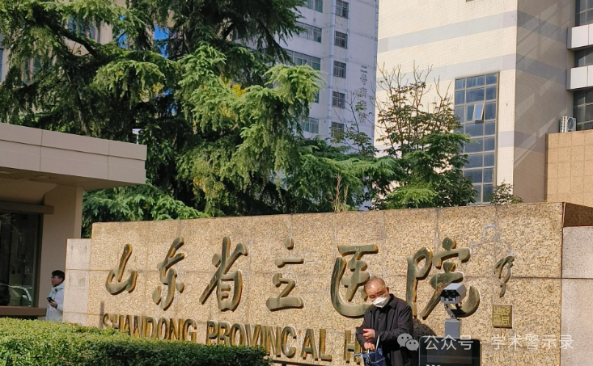

**论**

**文**

**信**

息

?

2018年，来自山东大学附属省立医院血液科的 Na Chen , Lili Feng , Huiting Qu , Kang Lu , Peipei Li , Xiao Lv , Xin Wang （通讯作者）在 Oncology Reports 期刊发表了一篇题目为：Overexpression of IL-9 induced by STAT3 phosphorylation is mediated by miR-155 and miR-21 in chronic lymphocytic leukemia的论文。 该研究部分得到了国家自然科学基金（项目编号：81270598 和 81500124）、山东省 自然科学基金（项目编号：Y2007C053、2009ZRB14176 和 ZR2012HZ003）、山东 省科技发展项目（项目编号：2007GG10 和 2010GSF10250）、山东省重大研究项目 （项目编号：2017GSF218007）、山东省医学领军人才计划以及山东省泰山学者基金 的支持。

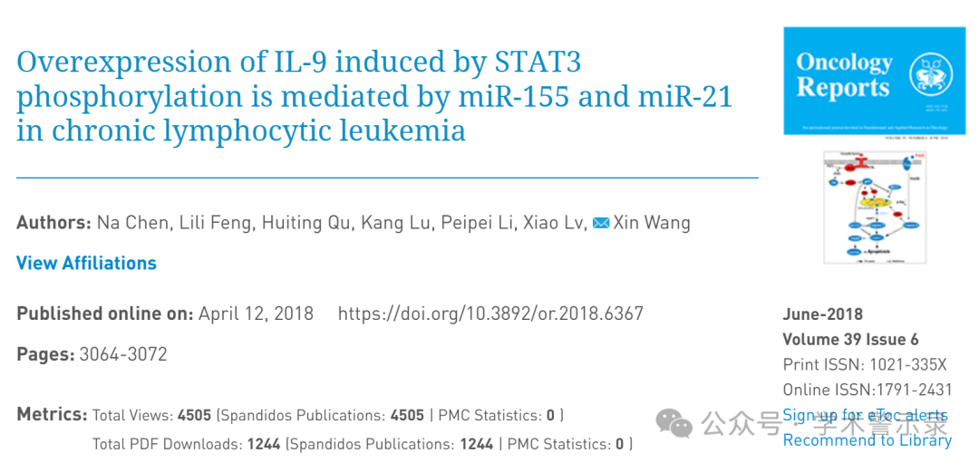

**质**

**疑**

**信**

**息**

?

**2025年3月，Gerris caucasicus  在Pubpeer 论坛发表论文：**

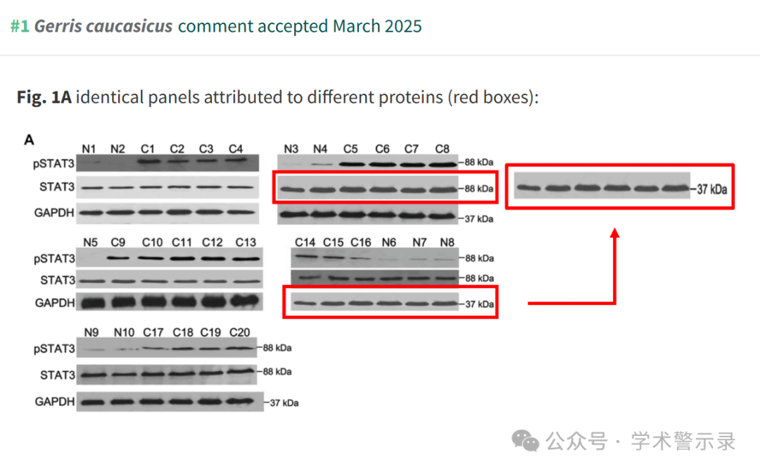

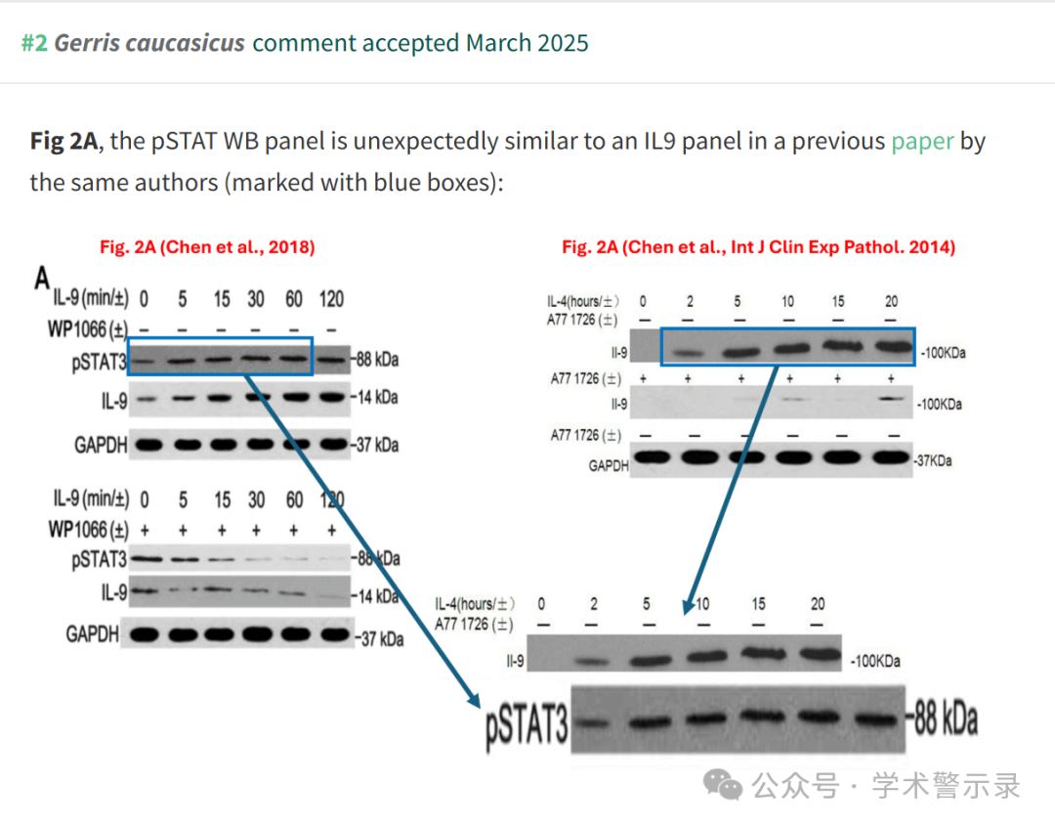

信息来源：

https://pubpeer.com/publications/27FEE8A2FE016EF476EB051016B879

免责声明：

本文中的所有信息均源自学术网站及已公开资料。我们虽努力确保信息的准确性与完整性，但无法对此做出绝对保证。若发现纰漏或不实之处，请联系公众号后台。

